1. Уменьшение расстояния между двумя электрическими зарядами в два раза приведет к _________ силы взаимодействия.

 2-кратному уменьшению

 4-кратному увеличению

 2-кратному увеличению

 4-кратному уменьшению

2. Увеличение напряжения на зажимах источника в 2 раза приводит к ______ силы тока в электрической цепи.

 4-кратному уменьшению

 4-кратному увеличению

 2-кратному увеличению

 2-кратному уменьшению

3. Источником магнитного поля является …

 неподвижный электрический заряд

 движущийся электрический заряд

 магнитная индукция

 электромагнитная индукция

4. Значение переменного тока в любой заданный момент времени называется _______ значением переменного тока.

амплитудным

действующим

эффективным

мгновенным

5. Обрыв нейтрального провода в несимметричной трехфазной цепи приводит к неравенству …

 линейных напряжений

 фазных напряжений

 фазных сопротивлений

 линейных сопротивлений

6. Для расширения пределов измерения измерительных механизмов вольтметров в высоковольтных цепях применяются …

 силовые трансформаторы

 трансформаторы тока

 шунты

 трансформаторы напряжения

7. Отношение чисел витков обмоток трансформатора называется …

 коэффициентом амплитуды

 коэффициентом фазы

 обмоточным коэффициентом

 коэффициентом трансформации

8. Величина тока в обмотке ротора асинхронного двигателя, если ротор будет вращаться с частотой вращения магнитного поля, принимает ______ значение.

нулевое

оптимальное

номинальное

максимальное

9. Способ возбуждения двигателя постоянного тока, изображенный на схеме, называется …

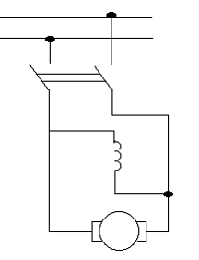

смешанным

параллельным

независимым

последовательным

10. Переход между двумя областями полупроводника с различным типом проводимости называется …

 металл-полупроводником

 электронно-дырочным

 дырочно-дырочным

 электронно-электронным

11. Полупроводниковый прибор с многослойной структурой типа p-n-p-n называется …

транзистором

тиристором

динистором

диодом

12.

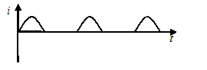

На рисунке изображена форма тока …

 однополупериодного выпрямителя

 мостового выпрямителя

 трехфазного выпрямителя

 двухполупериодного выпрямителя

13. В плоском конденсаторе с площадью пластин 20 *см2* в качестве диэлектрика использована слюда (*ε* = 7). Если емкость конденсатора составляет 8,85 *пФ*, то расстояние между пластинами конденсатора (*d*) равно ______ *мм*.

14

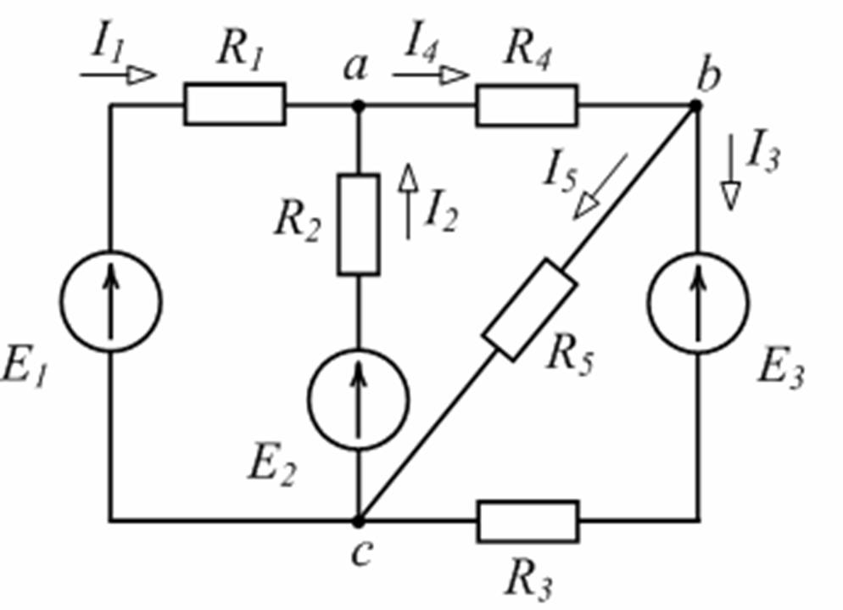

Если в цепи (см. рис.) *I*4= 12 *А*, *I*5= 7 *А*,  то ток *I*3 равен ____ *А*.

15. Два параллельных провода находятся на расстоянии 9 *см* один от другого. Сила тока в одном из них 18 *А*, в другом – 13 *А*. Сила 1,7 *мН* будет действовать на участок этих проводовдлиной*l*, равной _____ *м.* (Ответ округлите с точностью до десятых.)

16.

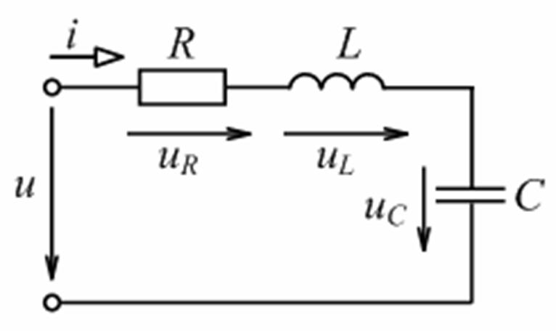

Напряжения на отдельных участках цепи (см. рис.) составляют: *UL* = 20 *В*, *UC* = 8 *В*, *UR*= 16 *В*, тогда напряжение *U* равно ___ *В*. (Ответ округлите до целого числа.)

17. Силовые трансформаторы предназначены для питания …

 осветительной сети

 сварочного аппарата

 измерительного прибора

 электрических двигателей

18. Факторами, вызывающими электрический пробой, являются …

 нагрев кристалла

 туннельный эффект

 термоэлектронная эмиссия

 ударная ионизация

19

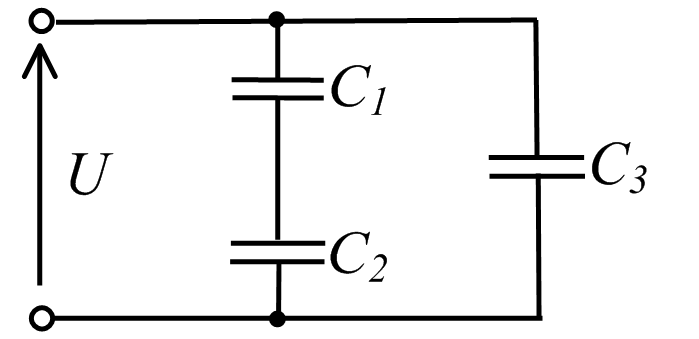

На схеме изображено смешанное соединение конденсаторов **С1**, **С2**, **С3**. Напряжение источника питания –**U**.

Задание: Устройство, состоящее из двух металлических пластин, разделенных слоем диэлектрика, называется …

 электрометром

электроскопом

однородным электрическим полем

конденсатором

19.2



На схеме изображено смешанное соединение конденсаторов **С1**, **С2**, **С3**. Напряжение источника питания –**U**.

Электрическое поле может быть изображено с помощью …

 эквипотенциальных поверхностей

 вектора напряженности

 градиента потенциала

 электрических силовых линий

19.3



Если **С1**= 14 *мкФ*, **С2**= 6 *мкФ*, **С3**= 13,2 *мкФ*, то общая емкость батареи составит _______ *мкФ*.

20.1

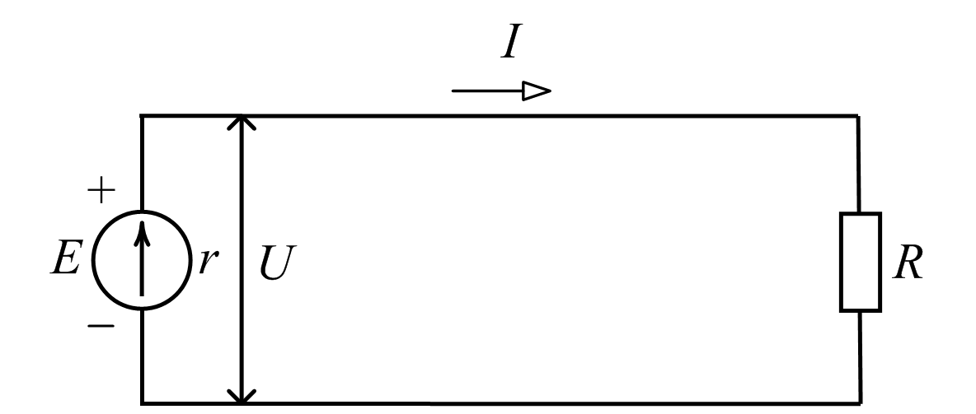

Источник ЭДС **E** c внутренним сопротивлением **r** отдает ток **I** в нагрузку сопротивлением **R**.

Изменение сопротивления металлических проводников в результате повышения температуры связано с увеличением …

 средней скорости основных носителей

 средней скорости неосновных носителей

 размеров проводника

 количества столкновений электронов с атомами

20.2



В электротехнике в вольтах измеряют …

 напряжение или разность потенциалов

 напряженность магнитного поля

 напряженность электрического поля

 ЭДС источника питания

20.3



Источник ЭДС **E** c внутренним сопротивлением **r** отдает ток **I** в нагрузку сопротивлением **R**.

Если ЭДС источника питания **E** = 60 *В*, внутреннее сопротивление **r** = 1 *Ом* и сопротивление нагрузки **R** = 3 *Ом*, то сила тока **I** равна _______ А.

21.1

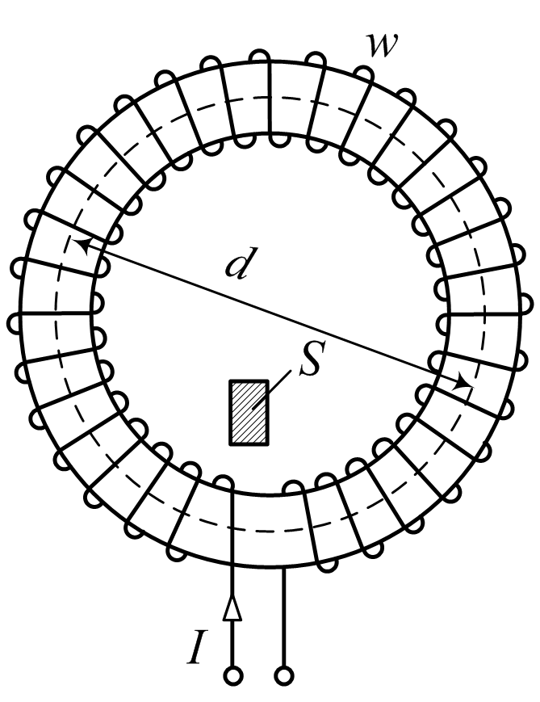

Кольцевая катушка с диаметром средней линии **d**, прямоугольным сечением **S** имеет число витков **ω**.

Изменение размеров некоторых материалов в магнитном поле называется …

магнитострикцией

скинэффектом

пьезоэффектом

фотоэффектом

21.2



Кольцевая катушка с диаметром средней линии **d**, прямоугольным сечением **S** имеет число витков **ω**.

Графически однородное магнитное поле изображается магнитными силовыми линиями …

 одного цвета

 одинаковой плотности

 одного направления

 одинаковой толщины

21.3



Кольцевая катушка с диаметром средней линии **d**, прямоугольным сечением **S** имеет число витков **ω**.

Если **d** = 20 *см*, **S**= 6 *cм*2, магнитная проницаемость сердечника **µ**= 2000 и количество витков **ω** = 500, то индуктивность кольцевой катушки **L** составит ______ *мГн*.